

**ОТЧЕТ О ВЫПОЛНЕНИИ**

**практической работы № 4**

**по предмету МДК 3.1**

**«Моделирование и анализ ПО»**

Выполнили: ст. гр. 2ИСП11-31ВБ Синицын О. Е. Кузнецов Е. А.

Специальность: 09.02.07

Информационные системы и программирование

Проверил: преподаватель Боклач Б. И.

Москва 2023

**Тема:** Работа с Git

**Цель работы:** изучение функций Github

**Ход работы:**

**Part 1**

**Задание 1**

Создаем общественный репризеторий.

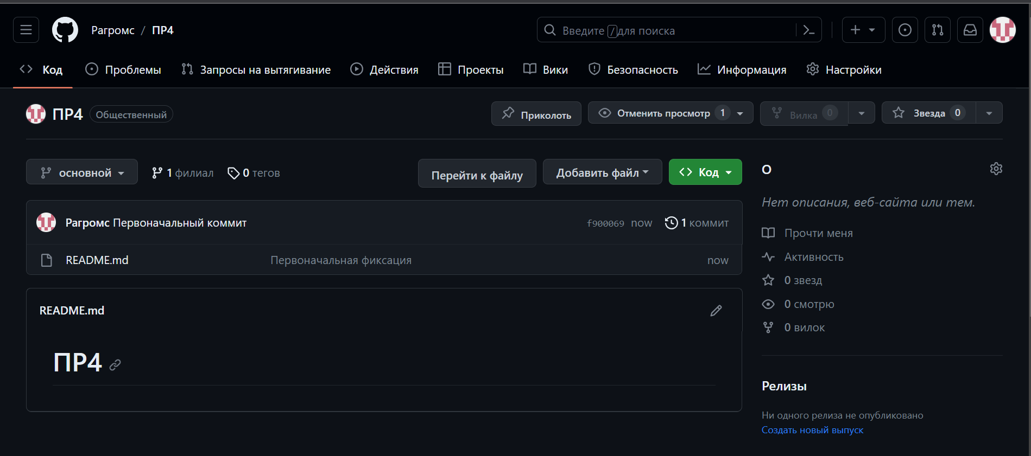

Рис.1

**Задание 2-12**

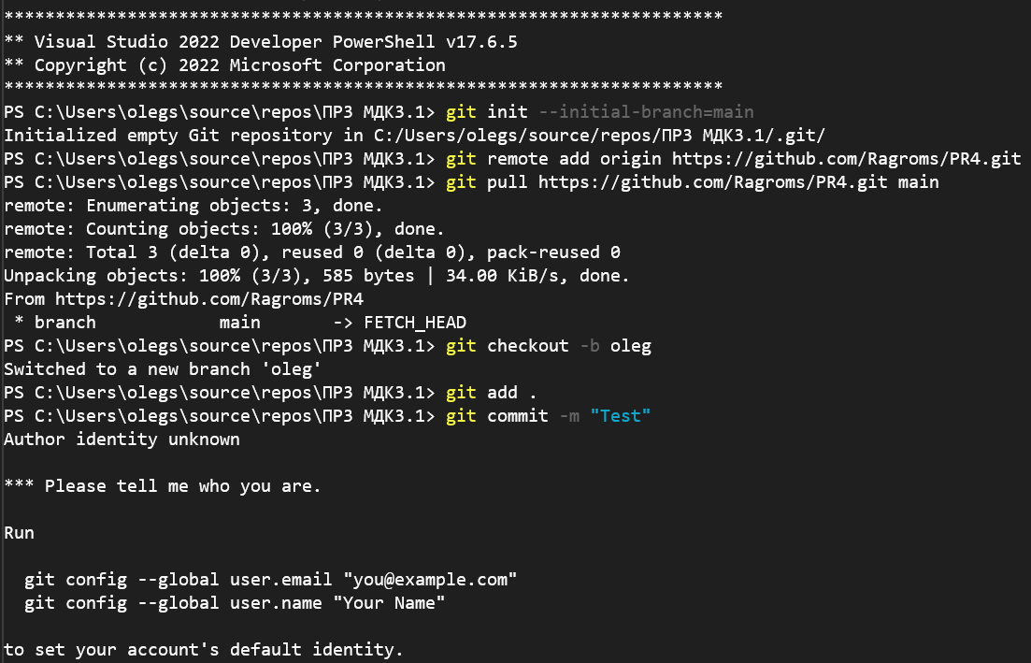

Рис.2

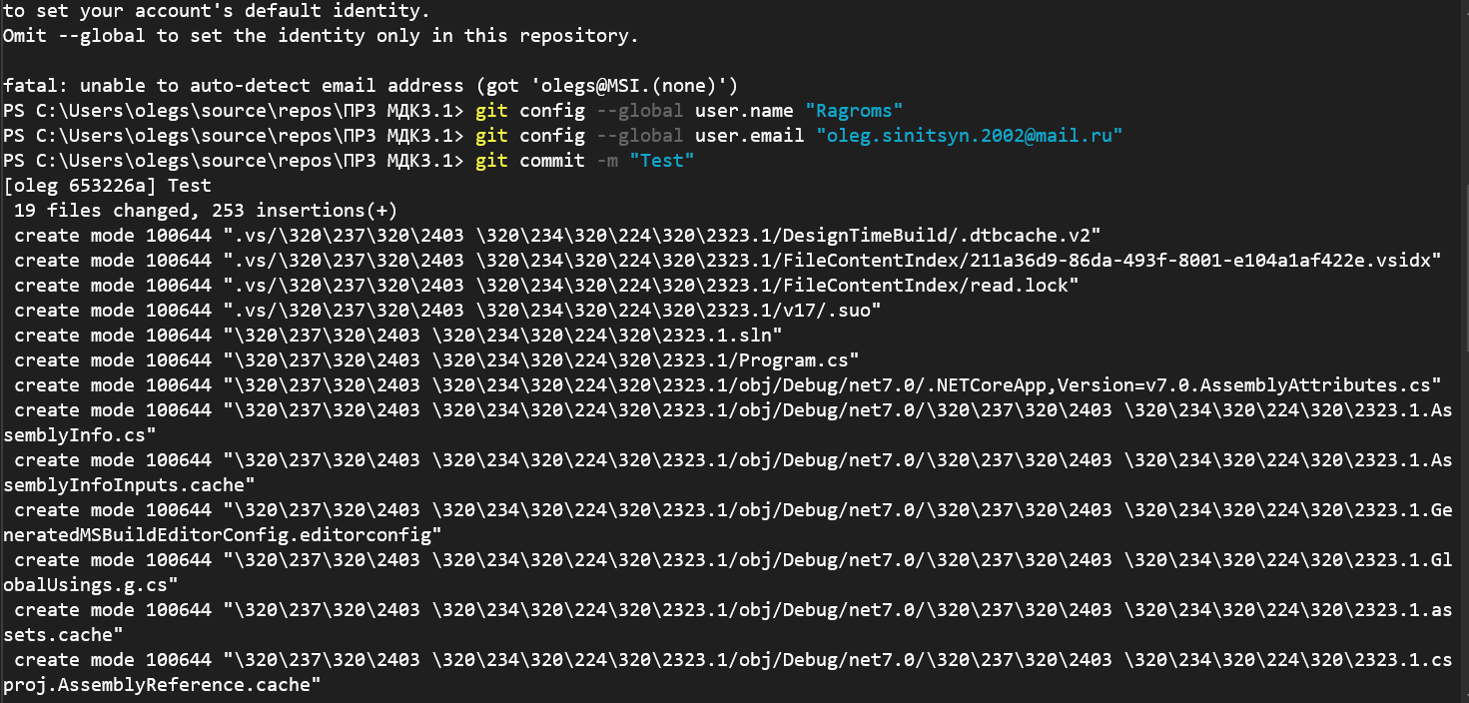

Рис.3

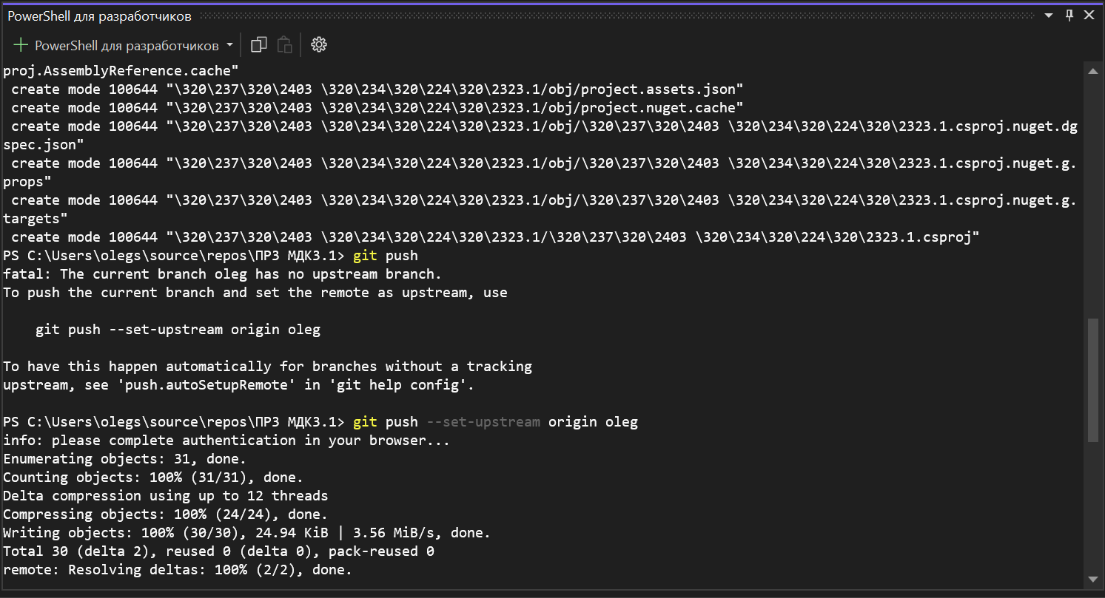

Рис.4

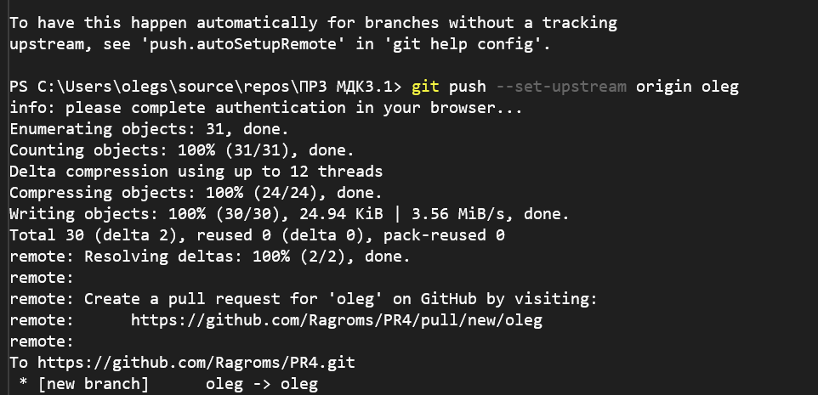

Рис.5

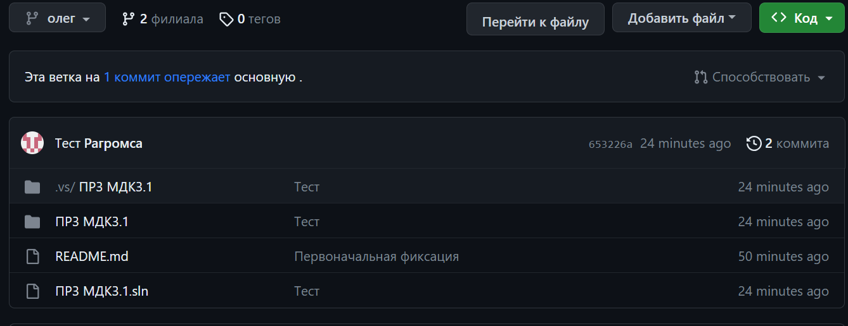

Рис.6

**Part 2**

**Ход работы:**

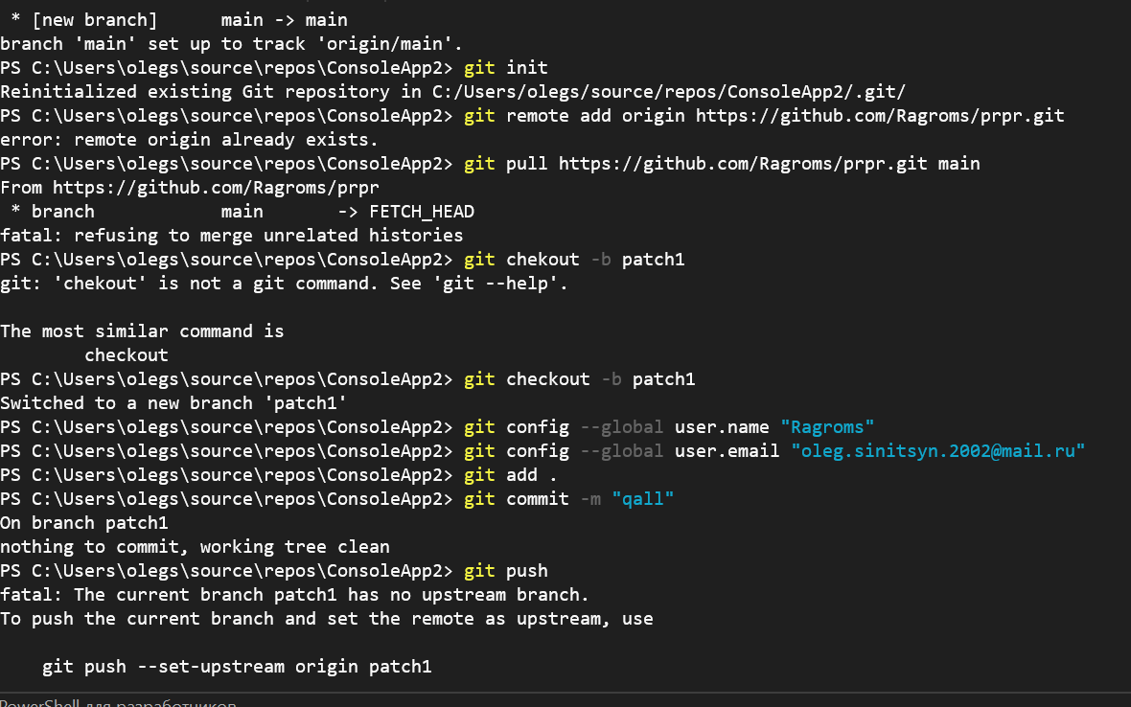

Рис.7

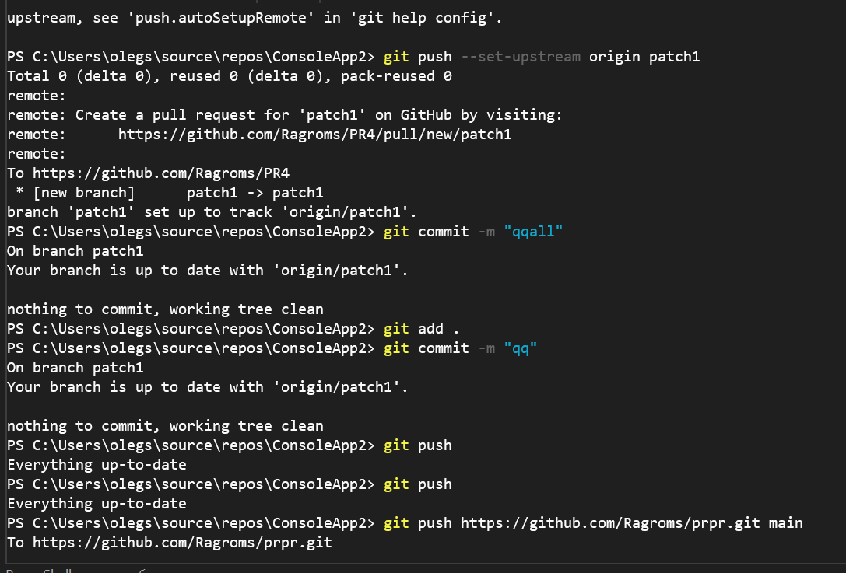

Рис.8

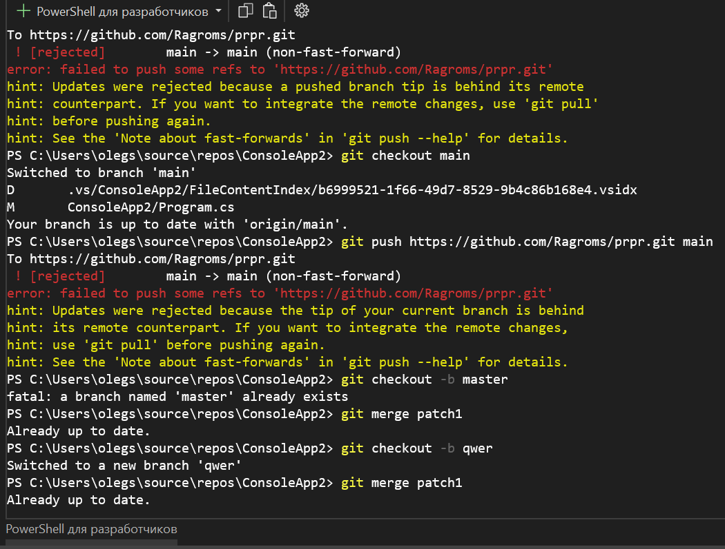

Рис.9

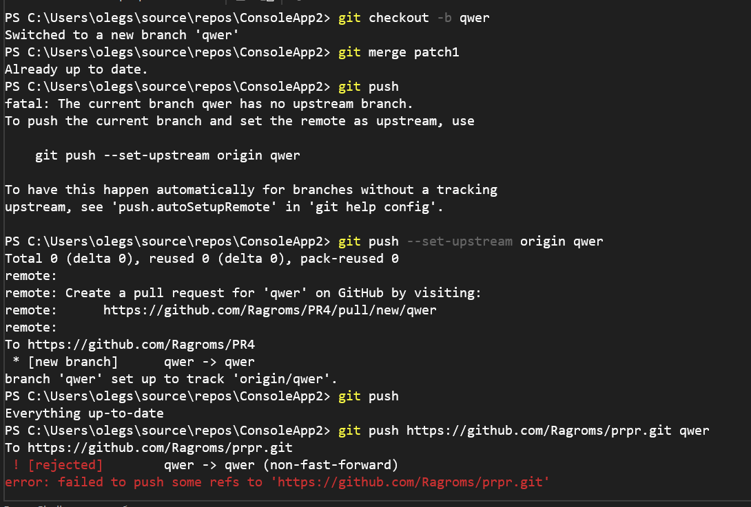

Рис.10

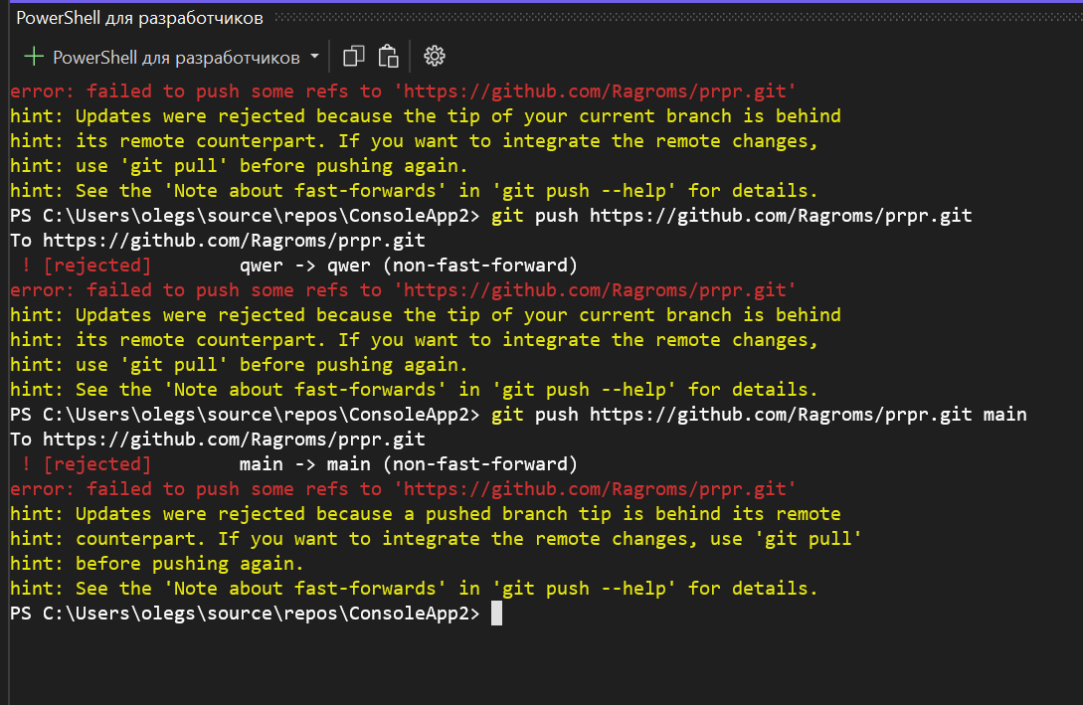

Рис.11

**Part 3**

**Ход работы:**

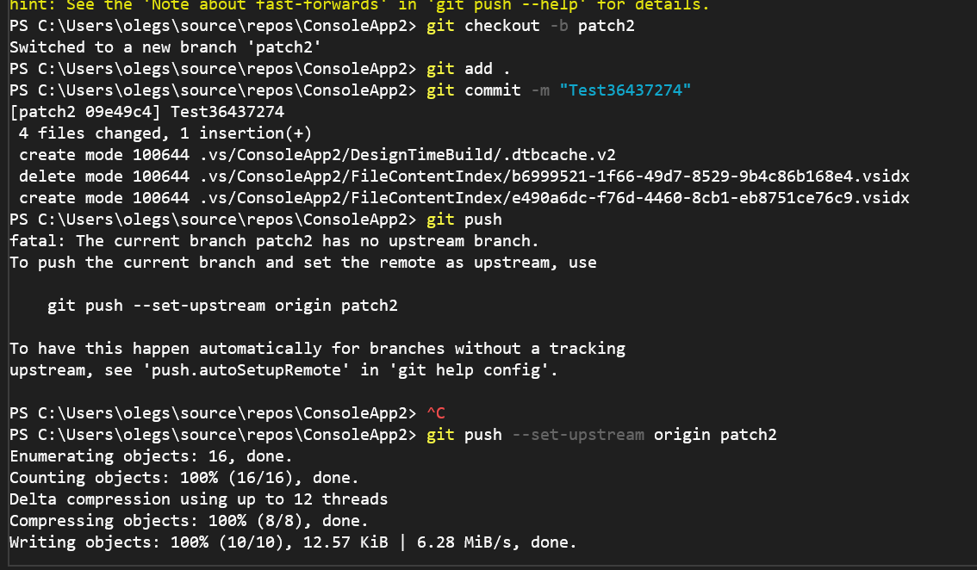

Рис.12

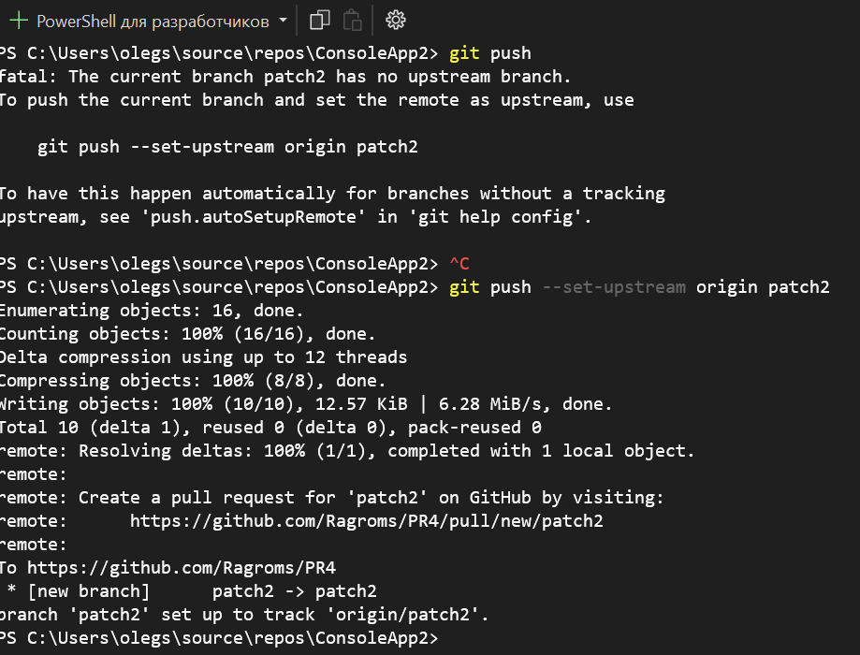

Рис.13

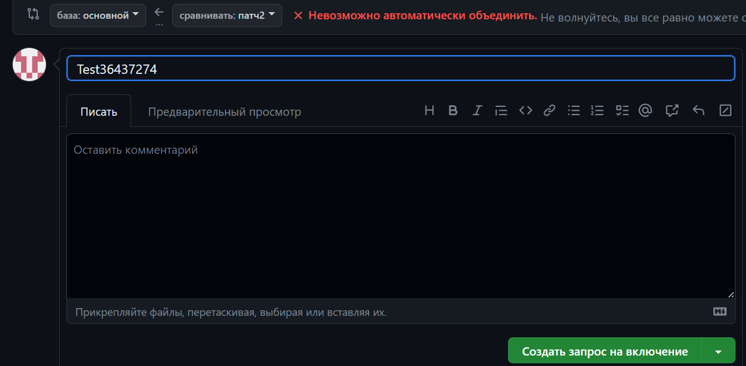

Рис.14

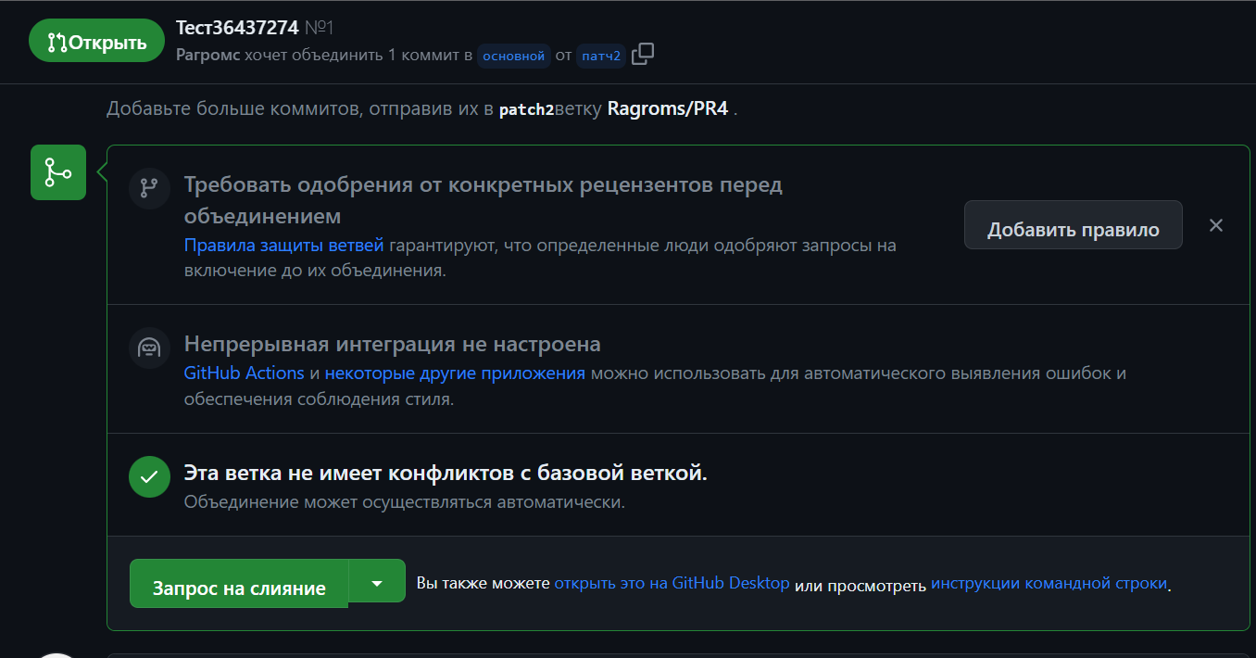

Рис.15

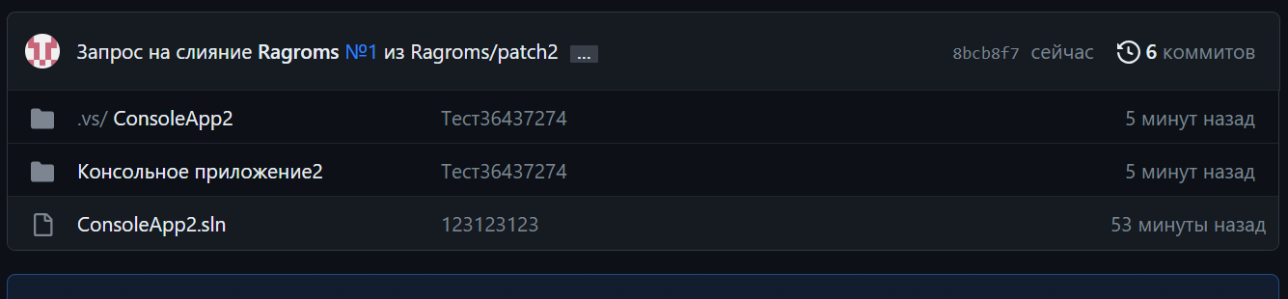

Рис.16

**Part 4**

**Ход работы:**

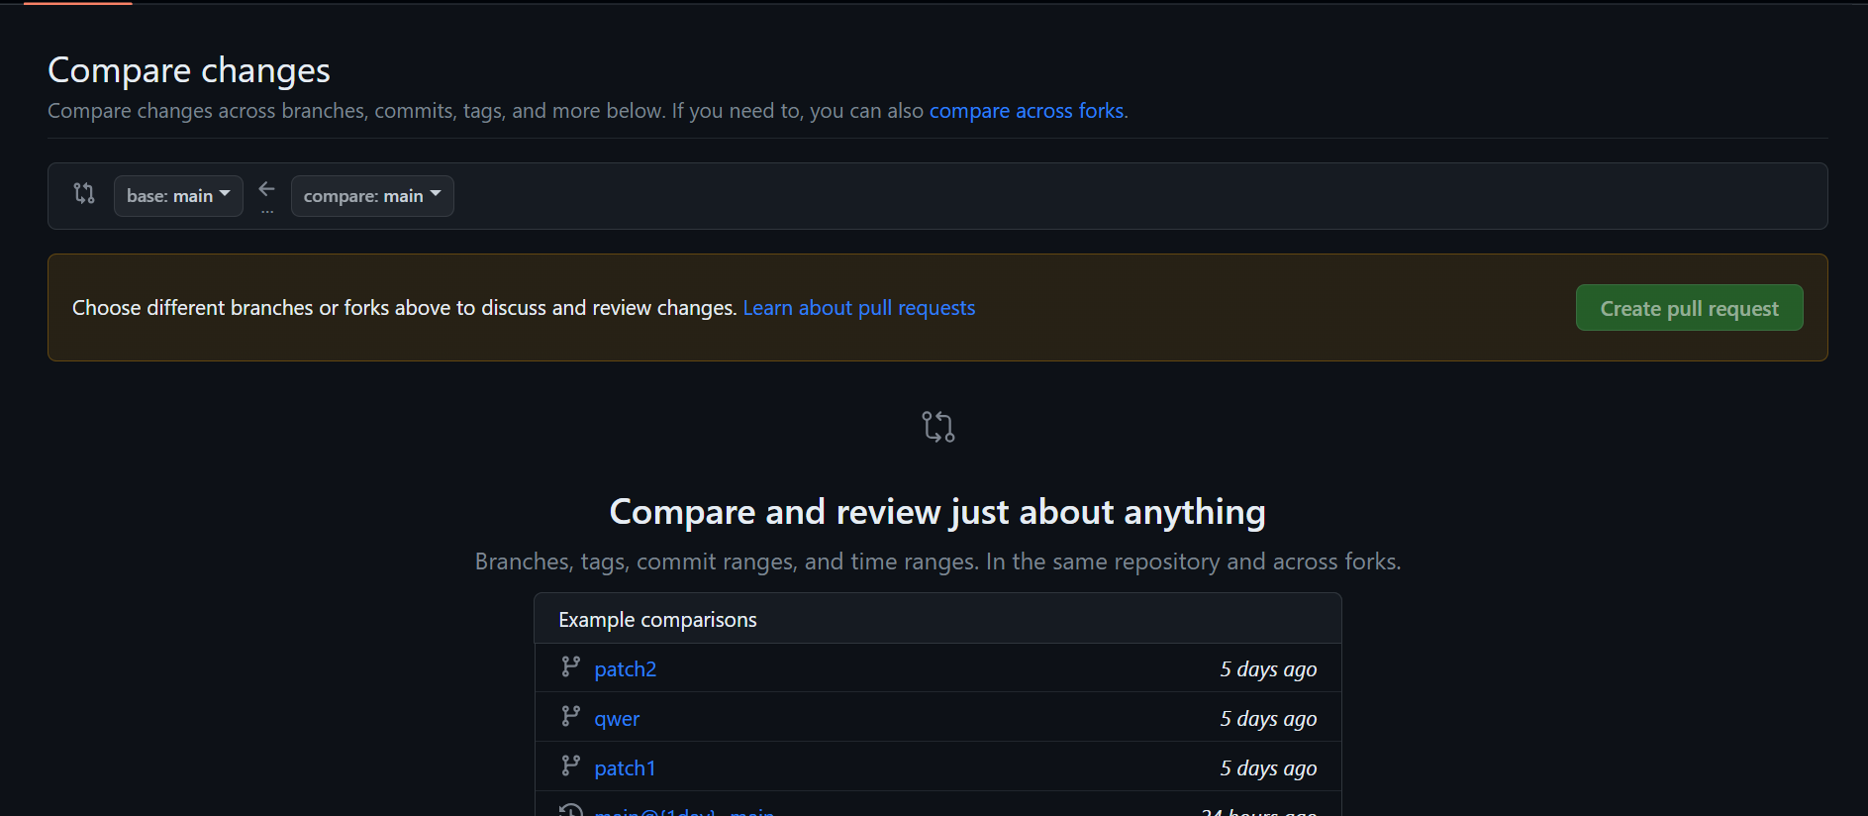

Рис.17

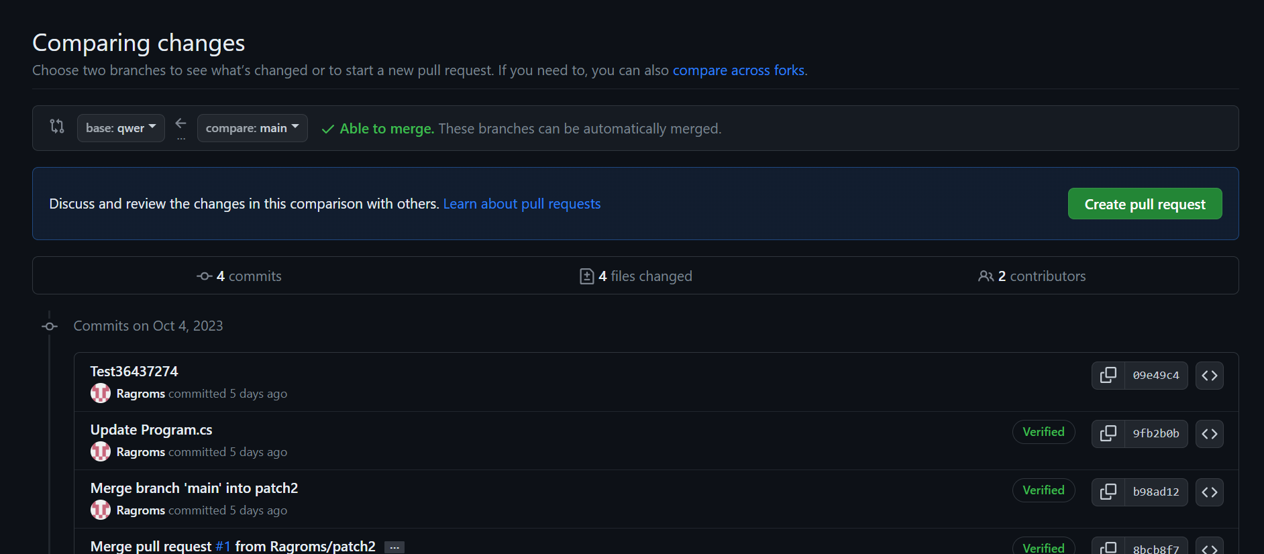

Рис.18

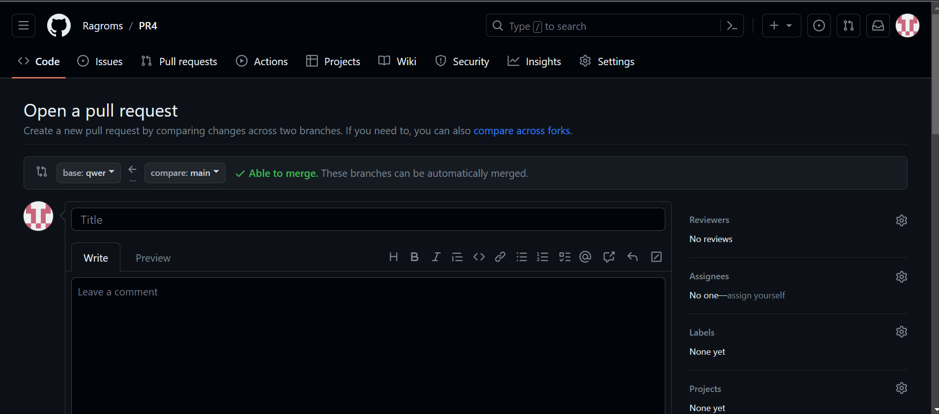

Рис.19

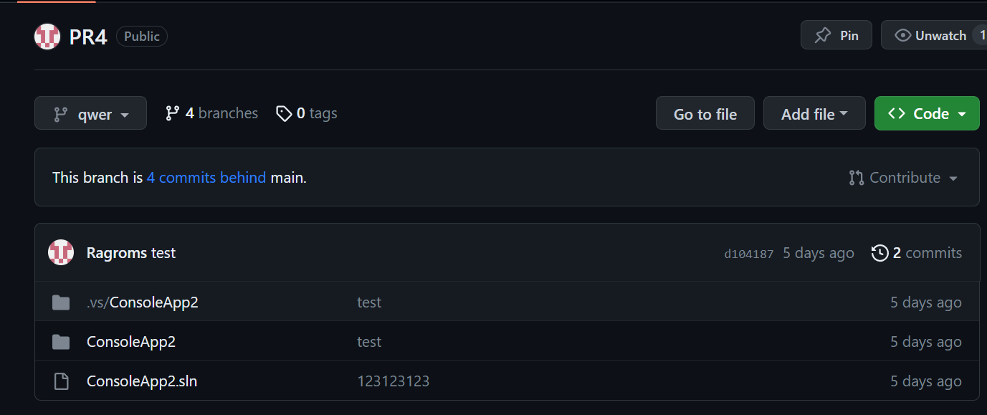

Рис.20

**Вывод:** Мы изучили функции GitHub.